Экскурсионный групповой тур:
«Традиции Шри- Ланки» - 6 дней
Стоимость тура указана при двухместном размещении (за двоих в двухместном номере и соответственно категории отеля). Одноместное размещение рассчитывается по запросу.
Размещение в отелях 3* - 1530 $
Размещение в отелях 4* - 1580 $
Размещение в отелях 5* - 1620 $
*Оплата производиться в рублях по текущему курсу поставщика на момент совершения платежа

Экскурсионный тур включает 14 экскурсий и посещение ключевых достопримечательностей Шри-Ланки. Вы увидите столицу – Коломбо, посетите питомник слонов в Пиннавела, поднимитесь на скалу в Сигирия, посетите Пещерный Храма Дамбулла, совершите экскурсию в Полоннаруву - древнюю столицу Шри-Ланки, увидите каменный храм Гал Вихара, посетите Сад Специй, а в Канди Храм Зуба Будды. Побываете в Королевском Ботаническом Саду в Перадении.
Изюминкой экскурсионного тура будет посещение Нувара Элия, чайной плантации и фабрики. Попробуйте чашку чистого чая острова Цейлон на самой фабрике!
Посетите Галле и Ялу где совершите сафари на джипах по парку дикой природы. А также, Канди — это последняя столица Ланкийских Королей и так же является объектом мирового наследия ЮНЕСКО.
Подробнее объекты посещения см. ниже в программу тура
Это увлекательное путешествие познакомит вас традициями Шри - Ланки и природными красотами.
Приготовьтесь удивляться и фотографировать – в этом путешествии вам точно не захочется выключать камеру.

Просьба ознакомиться с программой. Обращаем внимание, данный тур может быть проведен как индивидуально, так и с группой. Даты групповых туров, просьба уточнять у менеджеров.
В стоимость тура включено:
- Размещение в отелях на базе HB (завтрак+ ужин), ужин в день заезда, завтрак в день выезда
- Трансфер* на кондиционированном авто с русскоговорящим гидом
- Входные билеты на посещение мест, указанных в программе
- Государственный налог
Дополнительно оплачивается:
- Обед
- Разрешение на фото и видео съемку
- Личные расходы
- Размещение в пляжном отеле до начала экскурсионного тура и после окончания экскурсионного тура
- Виза
- Фаст трек в аэропорту
- Питание, не указанное в таблице экскурсионного тура
- Чаевые
- Страховка от невыезда (по желанию, оплачивается дополнительно)
- Авиаперелет из РФ (GDS, по желанию. Тариф рассчитывается на момент бронирования)

*Трансфер включен только до района Коломбо*
Программа тура «Традиции Шри- Ланки» - 6 дней
ДЕНЬ 1. АЭРОПОРТ / КОЛОМБО
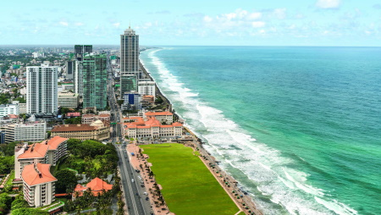
- Прибытие в Международный Аэропорт Коломбо.
- Теплая встреча и традиционное приветствие в лобби Аэропорта с представителем компании.
- Трансфер в отель в Коломбо. Заселение отдых.
- Во второй половине дня - обзорная экскурсия по Коломбо. (в случае позднего прилета после 15.00 ч, экскурсия Коломбо сити тур – не доступна)
Ужин и ночь в Коломбо.
ДЕНЬ 2. СИГИРИЯ/ ДАМБУЛЛА/
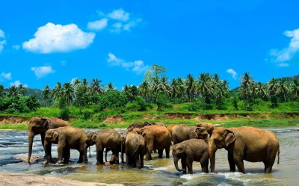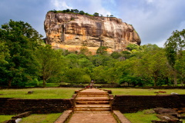
- После завтрака выезд в Сигирию или в Дамбуллу
- по дороге посещение слоновьего питомника в Пиннавела
- вечером подъем на скалу в Сигирия.
Посещение питомника слонов в Пиннавела - это один из самых известных питомников в мире, вам будет интересно увидеть вблизи больших и маленьких слонов, посмотреть, как их купают и кормят. Приют был создан, чтобы выхаживать диких малышей, оставшихся без родителей. Попадают туда и раненные взрослые животные. В итоге, питомник стал очень популярным туристическим местом
Посещение Пещерного Храма Дамбулла был основан по приказу короля Валагамбаху в I вв. до н.э. и является объектом мирового наследия ЮНЕСКО.
Это самый известный горный храм Шри Ланки. Храм, состоит из пяти пещер и известен самым большим собранием статуй Будды (некоторым из них свыше 2000 лет). Цветные фрески украшают потолок и стены храма, здесь отображены главные моменты жизни Будды: его рождение, отречение от царской жизни, прозрение, семь недель после озарения, чтение первой проповеди, уход в блаженство Нирваны.
Подъем на скалу Сигирия (V вв. н.э) «Крепость в небесах». Живописная гора, также известная как «Львиная скала», является одной из главных достопримечательностей страны. На высоте около 200 м король Кассапа в V веке возвел дворец, вход в который «охранял» огромный каменный лев. Из древних описаний -фронтон дворца, выстроенного из мрамора и окруженного садами и водоемами, был выложен драгоценными камнями. Хорошо сохранился гигантский королевский трон. Из древних описаний также упоминаются галерея с фресками и «зеркальная стена», отполированную с помощью минерала. Фрески, изображающие «небесных дев» сохранили свои яркие цвета. К сожалению, из 500 фресок сохранились только 18. Памятник находится под охраной ЮНЕСКО.
- Ужин и ночь в отеле Сигирии или Дамбулла.
ДЕНЬ 3. ПОЛОННАРУВА/ КАНДИ
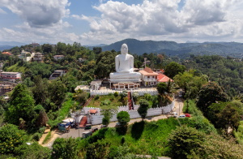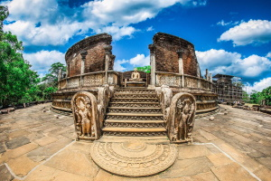
- Завтрак в отеле. Экскурсия в Полоннарува
- каменный храм Гал Вихара
- четыре статуи Будды
- посещение Сада Специй
- в Канди посещение Храм Зуба Будды
Полоннарува - была древней столицей Шри-Ланки, основанной в XI- XII вв. н.э, также это объект мирового наследия ЮНЕСКО.
Незабываемое впечатление производят развалины зданий, дворцов и монастырей. Главной достопримечательностью Полоннарувы является каменный храм Гал Вихара - самый знаменитый храм Шри-Ланки. Четыре статуи Будды в различных позах высечены в гранитной скале и датируются XII веком. Несмотря на колоссальные размеры, скульптуры очень реалистичны. Большой интерес представляет третья статуя, изображающая 7-ми метрового Будду в необычной позе со скрещенными руками на груди.
Здесь также находятся известные религиозные исторические памятники: Храмы Бога Шивы, Ланкатилаке, Ватадаге, Галпота, Кири Вехара и останки бывшего древнего Храма Зуба Будды.
Посещение Сада Специй в Матале, где Вы сможете увидеть различные виды специй, растущих в Шри-Ланке. Здесь, Вы сможете наблюдать за ростом специй и узнаете много интересной информации о процессе обработки и дальнейшего изготовления аюрведической продукции.
В Канди посетим Храм Зуба Будды. Храм Шри-Далада-Малигава, Храм зуба Будды, находящийся в центре города Канди, считается главной святыней всего островного государства. Снаружи Храм представляет собой скромное белое здание, но его интерьер поражает роскошной резьбой, выполненной на деревянных панелях и панелях из слоновьей кости, а также инкрустацией серебром, рубинами, изумрудами и слоновой костью.
- Ужин и ночь в отеле Канди.
ДЕНЬ 4. ПЕРАДЕНИЯ/ НУВАРА ЭЛИЯ
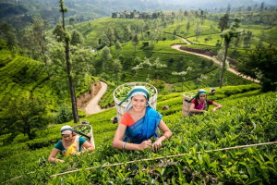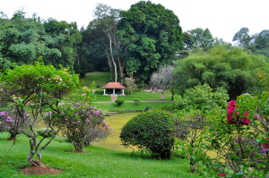
- После завтрака переезд в Нувара Элию.
- По пути посещение Королевского Ботанического Сада
- Посещение чайной плантации и фабрики
Посещение Королевского Ботанического Сада в Перадении, основанный в 1374г как сад для отдыха королей, правивших в Гампола и Канди. Здесь на 147 акрах сказочного мира собраны более 500 разновидностей редких местных и привезенных из различных стран- деревьев, растений и цветов, в том числе редкие виды пальм, целебные и пряные травы, более 300 видов орхидей. Сад известен своей аллеей мемориальных деревьев, посаженных выдающимися личностями разных эпох. Среди прочих есть деревья, высаженные Николаем II и Юрием Гагариным.
Нувара Элия переводится с сингальского языка как “Город Света”. Высокогорный курорт расположился на высоте 1884 м над уровнем моря у подножия горы Пидуруталагала, высочайшего пика Шри-Ланки. Мягкий прохладный, благоприятный климат, живописные луга и долины, горные пейзажи – все это сделало Нувара Элиию очень популярным курортом и самым важным районом в производстве цейлонского чая. Нувара Элию называют «Маленькая Англия» город был основан в 19 веке британцами во многих зданиях сохранились черты колониального периода.
Посещение чайной плантации и фабрики
На чайной плантации Вам расскажут все о процессе производства чая, и Вы увидите, как чай градуируется.
Попробуйте чашку чистого чая острова Цейлон на самой фабрике!
- Ужин и ночь в отеле Нувара Элия.
ДЕНЬ 5. НУВАРА ЭЛИЯ/ ЯЛА
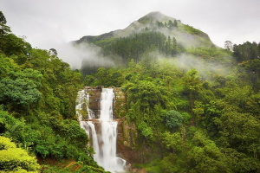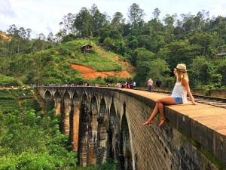
- После завтрака переезд в Яла.
- по пути осмотр водопада Равана
- переезд виа Яла, если позволяет время фотосессия у 9-ти Арочного моста
- Приезд в Яла, сафари джип вечером или утром следующего дня.
- Ужин и ночь в Яла.
ДЕНЬ 6. ГАЛЛЕ/ ПЛЯЖ
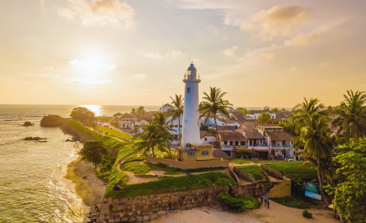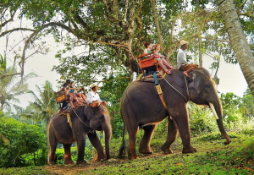
- рано утром джип сафари в национальном парке Яла
- по пути экскурсия в Галле экскурсия по городу
Яла-самый популярный национальный парк острова знаменит большим скоплением леопардов, которых можно увидеть во время сафари на джипах. Также в парке обитают слоны, буйволы, олени, кабаны, медведи, обезьяны, павлины, множество разновидностей птиц и пресмыкающихся.
Далее переезд в отель на побережье.
По пути экскурсия в Галле, экскурсия по городу. В 1663 году, голландцы построили форт, который и сейчас находится в прекрасном состоянии и является одним из самых хорошо сохранившихся колониальных фортов в Азии. На территории форта был построен целый город: храмы, жилые и административные здания, маяк, тюрьма, спланированы улицы.
- Трансфер в аэропорт/ или переезд в отель на побережье

